西北工业大学
《信号与系统》实验报告

学 院： | 软件学院
学 号： | 2020302878
姓 名： | 楚逸飞
专 业： | 软件工程
实验时间： | 2022.11.25
实验地点： | 线上实验
指导教师： | 汪彦婷、柳艾飞
西北工业大学
2022年 11月

- 实验目的
1.掌握抽样定理，验证抽样定理；
2.掌握利用Matlab完成信号抽样的方法，并对抽样信号的频谱进行分析；
3.了解运用Matlab对抽样信信号进行恢复的方法。
- 实验报告要求

- 提交：实验报告一份，PDF 格式，其他格式拒收。
- 实验报告中需要包括：
- 若题目要求理论结果，报告中需要给出理论结果。
- 结果图；图中需要有适当的标识、横坐标、纵坐标等。
- 源代码。源代码中要有合适的注释。
- 实验体会和感悟.

- 实验设备（环境）
操作系统 Windows11
编程软件：推荐 Matlab2021a

- 实验内容与实验结果
- 抽样定理验证实验
已知连续信号为，
- 绘制时域波形和频谱；
结果图：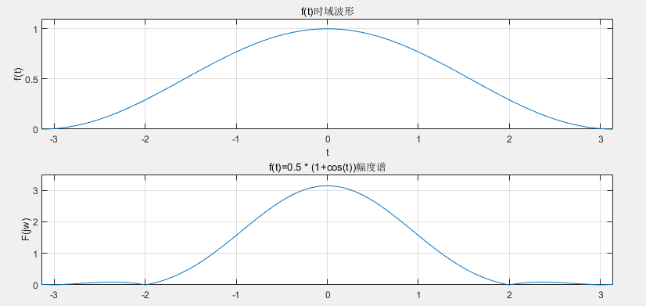

代码：
function ex3_1_1()
t = -pi:0.01:pi;
f = ((1+cos(t))/2) .* (stepfun(t,-pi)-stepfun(t,pi));
figure;
subplot(2,1,1),plot(t,f);
title('f(t)时域波形');
grid on;
xlabel('t');
xlim([-pi, pi]);
ylabel('f(t)');
ylim([0, 1.1]);

omega1=-pi;omega2=pi;K=4000;
OMEGA=omega2-omega1;
delta_omega=OMEGA/K;
omega=omega1:delta_omega:omega2;
F=0.01*(f*exp(-1i*t'*omega));

subplot(2,1,2);
plot(omega,abs(F));
title('f(t)=0.5 * (1+cos(t))幅度谱');
grid on;
xlabel('w');
xlim([-pi,pi]);
ylabel('F(jw)')
ylim([0. 3.5]);
end

- 分别绘制抽样间隔为0.5s、1s、2s时的抽样信号的时域波形和频谱；
①抽样间隔为0.5s：
结果图：
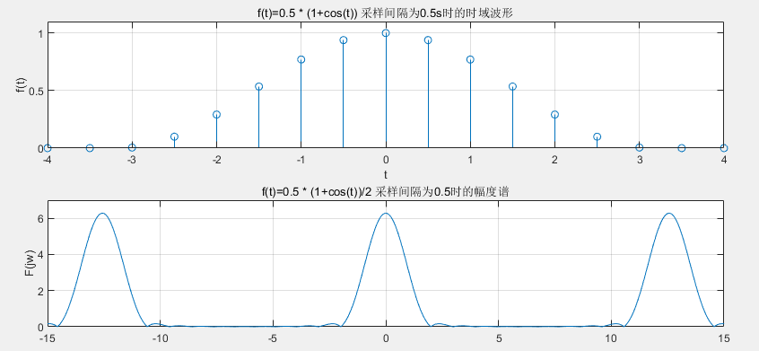
代码;
function ex3_1_2_1()
Ts=0.5;
ts=-20:Ts:20;
fs=((1+cos(ts))/2).*(heaviside(ts+pi)-heaviside(ts-pi));
figure;
subplot(2,1,1);
stem(ts,fs);
title('f(t)=0.5 * (1+cos(t)) 采样间隔为0.5s时的时域波形');
grid on;
xlabel('t');
xlim([-4, 4]);
ylabel('f(t)');
ylim([0, 1.1]);

omega1=-8*pi;omega2=8*pi;K=4000;
OMEGA=omega2-omega1;
delta_omega=OMEGA/K;
omega=omega1:delta_omega:omega2;
Fs=Ts*(fs*exp(-1i*ts'*omega));
subplot(2,1,2)
plot(omega,abs(2 * Fs));
title('f(t)=0.5 * (1+cos(t))/2 采样间隔为0.5时的幅度谱');
grid on;
xlabel('w');
xlim([-15,15]);
ylabel('F(jw)');
ylim([0, 7])
end

②抽样间隔为1s：
结果图：
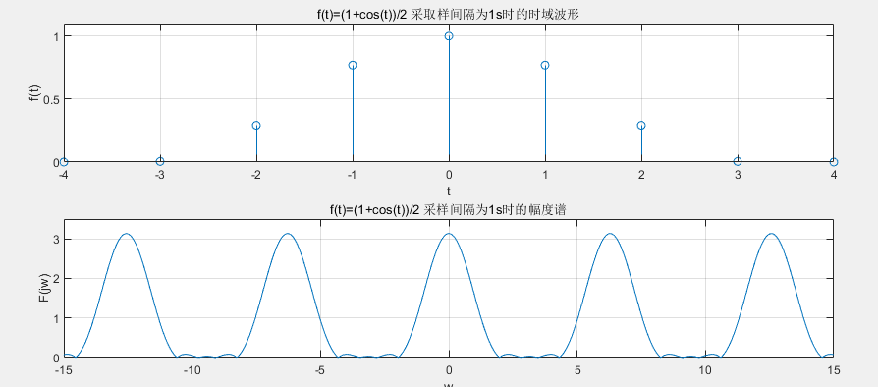
代码：
function ex3_1_2_2()
Ts=1;
ts=-20:Ts:20;
fs=((1+cos(ts))/2).*(heaviside(ts+pi)-heaviside(ts-pi));
figure;
subplot(2,1,1);
stem(ts,fs);
title('f(t)=(1+cos(t))/2 采取样间隔为1s时的时域波形');
grid on;
xlabel('t');
xlim([-4, 4]);
ylabel('f(t)');
ylim([0, 1.1]);

omega1=-8*pi;omega2=8*pi;K=4000;
OMEGA=omega2-omega1;
delta_omega=OMEGA/K;
omega=omega1:delta_omega:omega2;
Fs=Ts*(fs*exp(-1i*ts'*omega));
subplot(2,1,2)
plot(omega,abs(Fs));
title('f(t)=(1+cos(t))/2 采样间隔为1s时的幅度谱');
grid on;
xlabel('w');
xlim([-15,15]);
ylabel('F(jw)');
ylim([0, 3.5])
end

③抽样间隔为2s：
结果图：
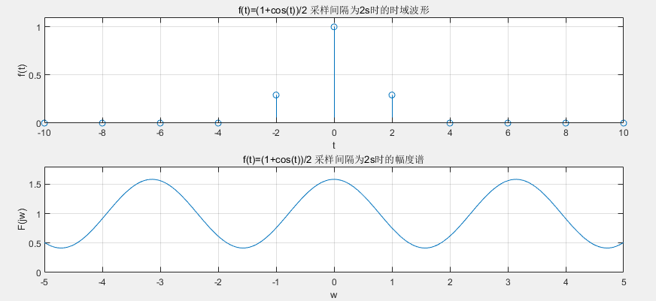
代码：
function ex3_1_2_3()
Ts=2;
ts=-20:Ts:20;
fs=((1+cos(ts))/2).*(heaviside(ts+pi)-heaviside(ts-pi));
figure;
subplot(2,1,1);
stem(ts,fs);
title('f(t)=(1+cos(t))/2 采样间隔为2s时的时域波形');
grid on;
xlabel('t');
xlim([-10, 10]);
ylabel('f(t)');
ylim([0, 1.1]);

omega1=-10*pi;omega2=10*pi;K=4000;
OMEGA=omega2-omega1;
delta_omega=OMEGA/K;
omega=omega1:delta_omega:omega2;
Fs=Ts*(fs*exp(-1i*ts'*omega));
subplot(2,1,2)
plot(omega,abs(Fs / 2));
title('f(t)=(1+cos(t))/2 采样间隔为2s时的幅度谱');
grid on;
xlabel('w');
xlim([-5,5]);
ylabel('F(jw)');
ylim([0, 1.8]);
end

- 观察抽样信号的频谱混叠程度，验证抽样定理。注：抽样信号的幅度谱绘制三个周期即可。
原信号的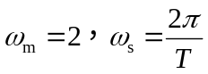。
当抽样间隔抽样间隔为0.5s时，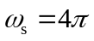，抽样间隔为1s时，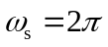，这两种情况时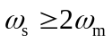, 大于奈奎斯特抽样频率，相邻信号之间没发生混叠。
而当抽样间隔为2s时，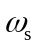<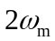, 小于奈奎斯特抽样频率，相邻信号之间发生混叠，间隔信号失真，满足抽样定理。

- 信号恢复实验
2.1 对实验1中的信号，观察到。对于抽样之后的信号，采用截止频率为的ILPF进行信号恢复。
1）画出三种抽样间隔下抽样信号通过 ILPF 后的信号时域波形图；
①抽样间隔为0.5s：
结果图：
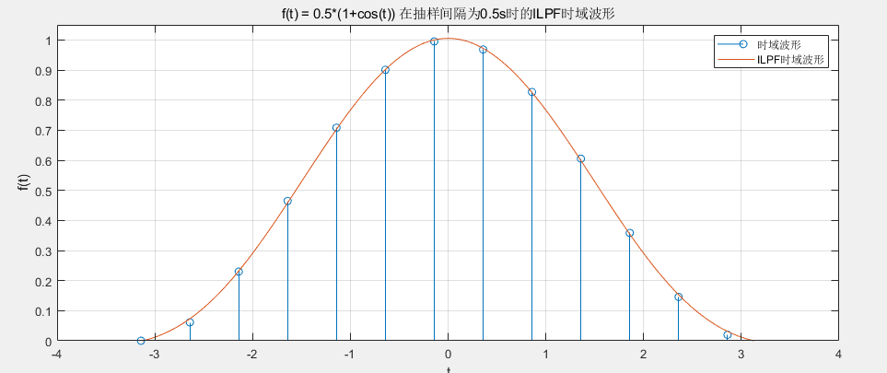
代码：
function ex3_2_1_1()
T1 = 0.5; % 抽样间隔
t1 = -pi:T1:pi;
t = -pi:0.01:pi;
Wc = 2.4;
f = 0.5 * (1 + cos(t1));
F1 = T1 * (Wc / pi) * f * sinc(Wc / pi * (ones(length(t1), 1) * t - t1' * ones(1, length(t))));
figure;
stem(t1, f);
hold on
plot(t, F1);
hold off
xlabel('t');
ylabel('f(t)');
ylim([0, 1.05])
title('f(t) = 0.5*(1+cos(t)) 在抽样间隔为0.5s时的ILPF时域波形');
legend('时域波形','ILPF时域波形');
grid on;
end

②抽样间隔为1s：
结果图：
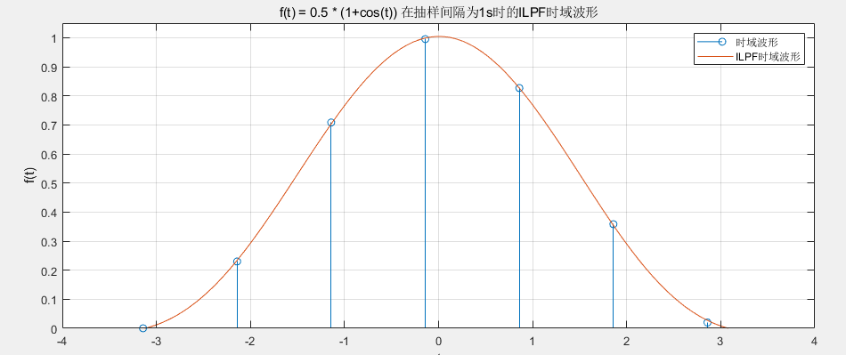
代码：

function ex3_2_1_2()
T2 = 1.0; % 抽样间隔
t2 = -pi:T2:pi;
t = -pi:0.01:pi;
Wc = 2.4;
f = 0.5 * (1 + cos(t2));
F2 = T2*(Wc/pi) * f * sinc(Wc/pi*(ones(length(t2),1) * t - t2'*ones(1,length(t))));
figure;
stem(t2, f);
hold on
plot(t, F2);
hold off
xlabel('t');
ylabel('f(t)');
ylim([0, 1.05])
title('f(t) = 0.5 * (1+cos(t)) 在抽样间隔为1s时的ILPF时域波形');
legend('时域波形','ILPF时域波形');
grid on;
end

③抽样间隔为2s：
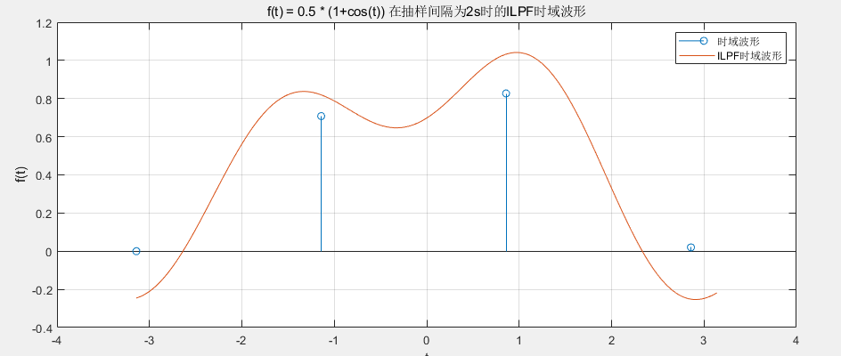
代码：
function ex3_2_1_3()
T3 = 2.0; % 抽样间隔
t3 = -pi:T3:pi;
t = -pi:0.01:pi;
Wc = 2.4;
f = 0.5 * (1 + cos(t3));
F3 = T3*(Wc/pi) * f * sinc(Wc/pi*(ones(length(t3),1) * t - t3'*ones(1,length(t))));
figure;
stem(t3, f);
hold on
plot(t, F3);
hold off
xlabel('t');
ylabel('f(t)');
title('f(t) = 0.5 * (1+cos(t)) 在抽样间隔为2s时的ILPF时域波形');
legend('时域波形','ILPF时域波形');
grid on;
end

- 绘制三种抽样间隔下的恢复信号与原信号的绝对误差图，观察并总结抽样间隔对于信号恢复过程的影响。
结果图：
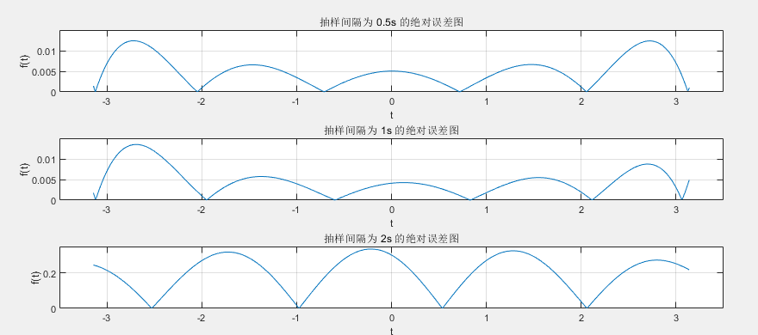

由以上三张绝对误差图可知：
①当抽样间隔为0.5s或为1s时，，还原出来的在理想情况下不失真，恢复信号与原信号相比，绝对误差较小；
②当抽样间隔为 2s 时， <, 还原出来的信号明显发生失真，采样以后的恢复信号与原信号相比，绝对误差较大。
在信号恢复过程中选择的抽样间隔越小，越大，信号恢复的效果越好，反之效果越差。选择恰当的抽样间隔才能既不必过于频繁的采样，又保证信号的失真在可容忍的范围内。

代码：
function ex3_2_1_4()
% 0.5s 1s 2s 三种抽样间隔
T1 = 0.5;
T2 = 1.0;
T3 = 2.0;

% 采样范围
t1 = -pi:T1:pi;
t2 = -pi:T2:pi;
t3 = -pi:T3:pi;
t = -pi:0.01:pi;
Wc = 2.4;

%原信号
f = 0.5*(1+cos(t));

%抽样间隔为 0.5s
f1 = 0.5 * (1+cos(t1));
F1 = T1 * (Wc/pi) * f1 * sinc(Wc/pi*(ones(length(t1),1) * t - t1' * ones(1,length(t))));%恢复信号
subplot(3,1,1);
plot(t,abs(F1-f));
title('抽样间隔为 0.5s 的绝对误差图');
xlabel('t');
xlim([-3.5, 3.5]);
ylabel('f(t)');
ylim([0, 0.015]);
grid on;

%抽样间隔为 1s
f2 = 0.5 * (1+cos(t2));
F2 = T2 * (Wc/pi) * f2 * sinc(Wc/pi*(ones(length(t2),1) * t - t2' * ones(1,length(t))));%恢复信号
subplot(3,1,2);
plot(t,abs(F2-f));
title('抽样间隔为 1s 的绝对误差图');
xlabel('t');
xlim([-3.5, 3.5]);
ylabel('f(t)');
ylim([0, 0.015]);
grid on;

%抽样间隔为 2s
f3 = 0.5 * (1+cos(t3));
F3 = T3 * (Wc/pi) * f3 * sinc(Wc/pi*(ones(length(t3),1) * t - t3' * ones(1,length(t))));%恢复信号
subplot(3,1,3);
plot(t,abs(F3-f));
title('抽样间隔为 2s 的绝对误差图');
xlabel('t');
xlim([-3.5, 3.5]);
ylabel('f(t)');
ylim([0, 0.35]);
grid on;
end

2.2 对实验1中的信号，绘制抽样间隔为1s下的抽样信号经过DAC一阶保持器后的恢复信号时域波形，体会一阶保持器的基本原理和作用。
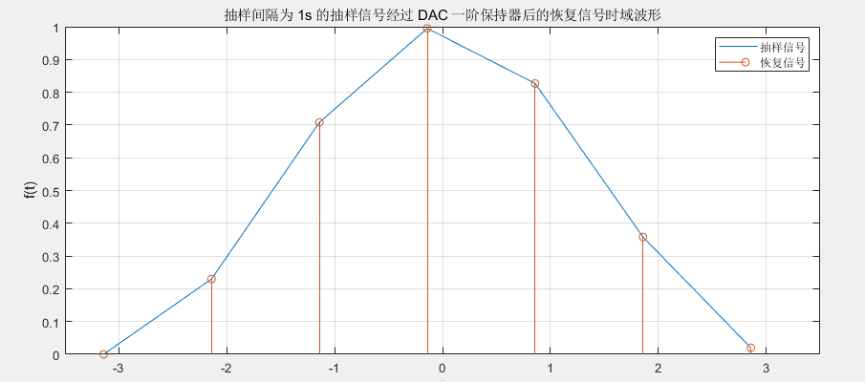
代码：
function ex3_2_2()
%抽样间隔为1s
T = 1;
n = -pi:pi;
t = n*T;
f = 0.5 * (1 + cos(t));
plot(t,f);
title('抽样间隔为 1s 的抽样信号经过 DAC 一阶保持器后的恢复信号时域波形');
xlabel('t');
xlim([-3.5, 3.5])
ylabel('f(t)');
hold on
stem(t,f)
hold off
grid on;
legend('抽样信号','恢复信号')
end

- 实验体会和感悟
本次实验使用Matlab完成了对信号的抽样，通过对抽样的信号频谱进行分析，进而完成了对抽样定理的验证。验证过程中，发现当抽样间隔抽样间隔为0.5s时，, 大于奈奎斯特抽样频率，相邻信号之间没发生混叠。而当抽样间隔为2s时，<, 小于奈奎斯特抽样频率，相邻信号之间发生混叠，间隔信号失真。验证了抽样定理的正确性。
此外，还进行了对信号的恢复重建。在信号恢复过程中选择的抽样间隔越小，越大，信号恢复的效果越好，反之效果越差。选择恰当的抽样间隔才能既不必过于频繁的采样，又保证信号的失真在可容忍的范围内。
在学习、巩固信号知识的基础上，锻炼了Matlab编程能力，收获颇丰！

教师评语：  签名：  日期： | 成绩：

